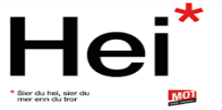

Arbeidsplan for 9B

Veke 20: 11.05- 13.05 Periode 6 Eg likar meg!!!

Ordenselev: Lars Erik og Noah
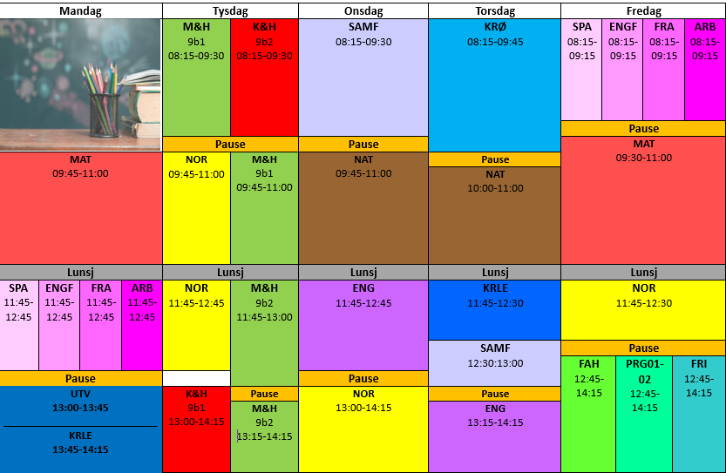 | Hugs denne veka:  - Tysdag: gjærdeigsprøve  - Torsdag og Fredag : FRI :)  Hugs neste veke: ( veke 21) Arbeidsveke  Hugs veke 22:  - Tysdag: middag for 2  E-post: trond.fredrik.ludvigsen@austevoll.kommune.no ,40 61 58 96  rihab.bejaoui@austevoll.kommune.no

FAG | Læringsmål | FAG | Læringsmål
KRLE | utforske og presentere sentrale trekk ved kristendom og andre religions- og livssynstradisjoner og deres utbredelse i dag | NATURFAG | drøfte spørsmål knyttet til seksuell og reproduktiv helse
KROPPSØVING | Utforske trening | SAMFUNNSFAG | Globalisering og samarbeid
NORSK | Stopp hatprat-kampanje, gruppearbeid og presentasjon | SPANSK | Repetisjon av presens perfektum, transportmiddel og veibeskrivelsar
MATEMATIKK | Å kjenne igjen og beskrive rette prise og sylindar  Å utforske formlar for overflate pg volum av prisme og sylindar.  Å finne samanhengar og rekne med ulike mål for volum.  Å utforske samanhengar mellom kantlengder og volum. | ENGELSK | Explain why people in Australia and New Zealand speak English.  Compare the way of life in Australia, New Zealand and Norway.  Explore and reflect on the situation of indigenous peoples in Australia, New Zealand and in Norway.  Explain the difference between a positive and negative way of talking about a person or a group of people.  Identify the present perfect and use it correctly in sentences.
VALFAG | Fysisk: Repetere teknikk for kulestøt og lengdehopp.  Friluftsliv: Kunne sette opp eit telt og overnatte ute | K&H | - utvikle løsninger gjennom en stegvis designprosess og vurdere holdbarhet, funksjon og estetisk uttrykk.  - utforske muligheter innenfor håndverksteknikker og egnet teknologi ved å bearbeide og sammenføye harde, plastiske og myke materialer.  - visualisere form ved hjelp av frihåndstegninger, arbeidstegninger, modeller og digitale verktøy.
ARB. LIVSFAG | - produsere og levere varer og tjenester etter kvalitetskrav  - samarbeide, fremme forslag og delta i beslutninger i et arbeidsfellesskap  - ivareta bærekraftige prinsipper i alle deler av arbeidsoppdraget | ENGELSK FORDJUPNING | - Bruke Engelsk muntilg og skriftig i digital samhandling tilpasset formaål, motakker og situasjon.  - Reflektere over variasjon i tenkesett, kommunikasjonsmoønstre og samhandlingsformer i den virtuelle og vikelige verden.  - Utforske og reflektere over hvordan synsvinkel og avsender kan påvirke et budskap.  - Bruke kilder på en kritisk og ettertelig måte og følge regler for personvern og opphavsrett.
M og H | - kritisk vurdere informasjon om matproduksjon og drøfte korleis forbrukarmakt kan påverke lokal og global matproduksjon  - utforske klimaavtrykket til matvarer og gjere greie for korleis matval og matforbruk kan påverke miljøet, klimaet og matsikkerheit | FRANSK | Kunne beskrive ein stad.

Måndag
Matematikk |  |  | Volum og overflateareal av kule  Å gjere om formlar
Språk og arbeidslivsfag | Spansk |  | Me jobbar med repetisjonshefte Parte 4 Qué ha pasado?
Språk og arbeidslivsfag | Engelskfordypning |  | Working in pairs make a plan for recording in your debate.
Språk og arbeidslivsfag | Fransk |  | Arbeide med presentasjone av ein fransktalende by i Europa.
Språk og arbeidslivsfag | Arbeidslivsfag |  | Regnskapsføring og oppsummering av elevbedrift
Utdanningsval
KRLE |  |  | Livssynshumanisme
Tysdag
Mat og helse | Sørg for at du har oppskrifta di klar til prøven. |  | Gjærdeigsprøve
K&H |  |  | Me lager kjøleskapsmagneter
Norsk | Les 15 minuttar i ei bok eller noko anna du har heime |  | Me jobbar med oppdraget “Stopp hatprat! Ikkje mobb!” Plakaten må bli ferdig. Øv på å presentere.
Onsdag
Samfunnsfag | Se Debatten eller nyheter |  | Globalisering og samarbeid
Naturfag |  |  | Del 1  Siste delkapitel – graviditet  Del 2  Øve til prøve
Engelsk |  |  | Australia and New Zealand: Work on your presentation
Norsk | Førebu deg til presentasjon |  | Presentasjon av kampanjen: “Stopp hatprat! Ikkje mobb!”
Torsdag
Kroppsøving
Naturfag
KRLE
Samfunnsfag | Se debatten eller nyhetene
Engelsk
Fredag
Språk og arbeidslivsfag | Spansk | Fri! | Fri!
Språk og arbeidslivsfag | Engelskfordypning | Detbating rules and regulations.
Språk og arbeidslivsfag | Fransk | Arbeide med presentasjone av ein fransktalende by i Europa.
Språk og arbeidslivsfag | Arbeidslivsfag
Matematikk
Norsk |  |  | Fri!
Valgfag | Fysisk aktivitet og helse | Friidrett. Me blir ute Kle deg etter været.
Valgfag | Programmering
Valgfag | Friluftsliv

